1. Сценарій генерує випадкове число від 1 до 100 і зберігає його в змінній. Користувачеві пропонується вгадати число. Якщо припущення користувача правильне, сценарій має надрукувати «Вітаємо! Ви вгадали правильне число». і вихід. Якщо припущення користувача неправильне, сценарій має надати зворотний зв’язок, як-от «Занадто високо» або «Занадто низько», і дозволити користувачеві вгадати ще раз. Користувач повинен мати максимум 5 спроб, щоб вгадати правильне число. Після 5 невдалих спроб сценарій має надрукувати «Вибачте, у вас закінчилися спроби. Правильним числом було [правильний номер]» і завершити роботу.

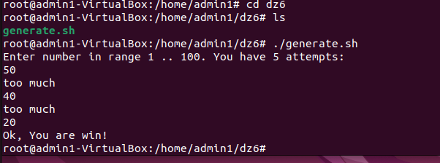

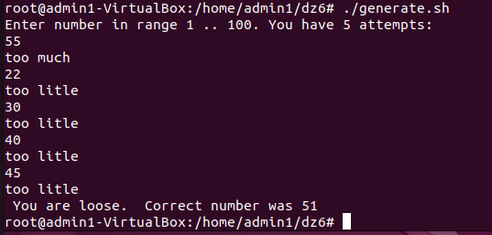

Текст скрипта:

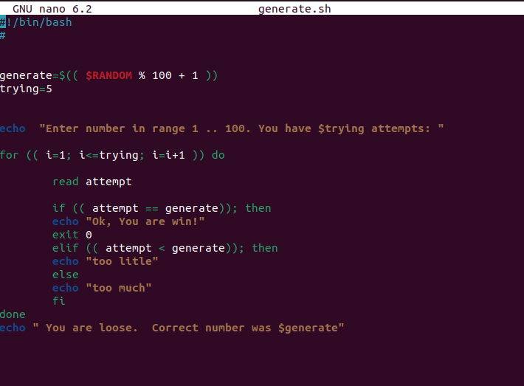

1. Створіть користувача john із домашньою папкою за типовим шляхом.

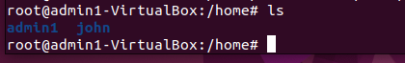

1. Встановіть і налаштуйте SSH-сервер, який прослуховує порт 2222, обмежуючи кореневий доступ і забороняючи авторизацію пароля. Тільки john може підключитися до вашого сервера і лише за допомогою ключа ssh.

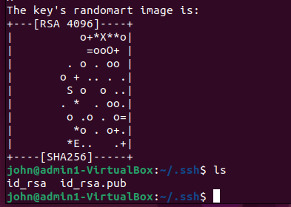

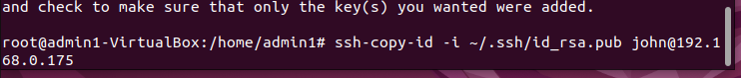

Перевіряємо що ключ працює:

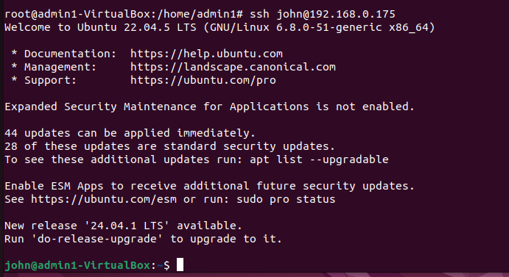

Налаштовуємо ssh на порт 2222

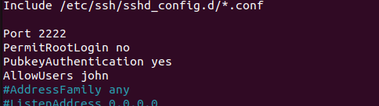

Перевіряємо що джон може зайти ссх на порту 2222

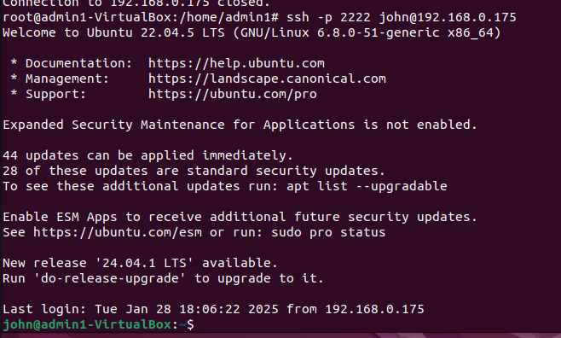

1. Паралельно запустіть ssh у режимі налагодження, прослуховуючи порт 3333, без обмежень на підключення користувача (окрім root), з можливістю підключення за паролем і ключем ssh.

Робимо копію конфіга з портом 3333 та дозволами та запускаємо його в режимі налагодження:

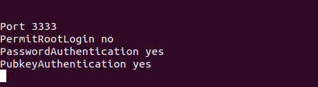

Запускаємо ssh



Перевіряємо що це працює



Бачимо що все ок:

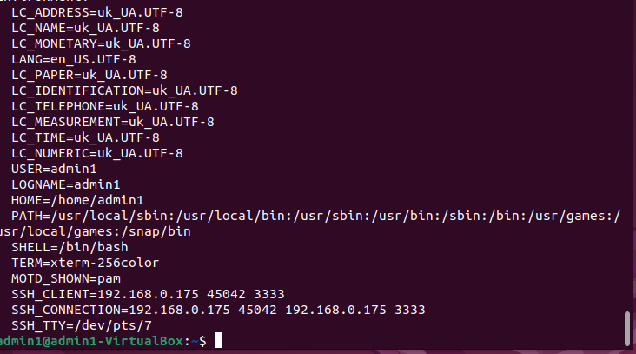

John по ключу:



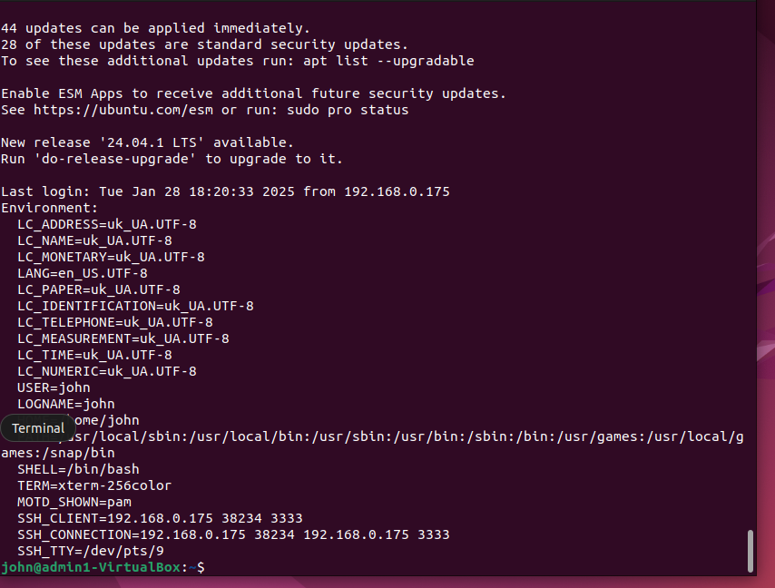

Зі сторони сервера ssh 3333:

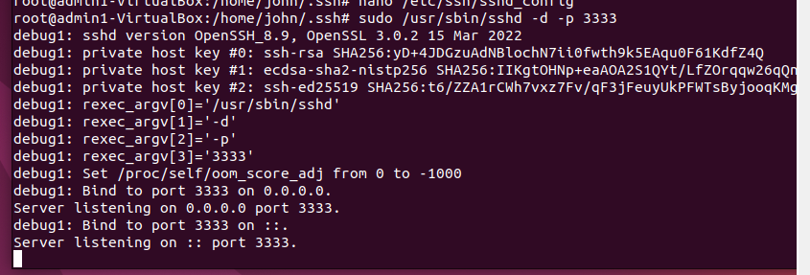

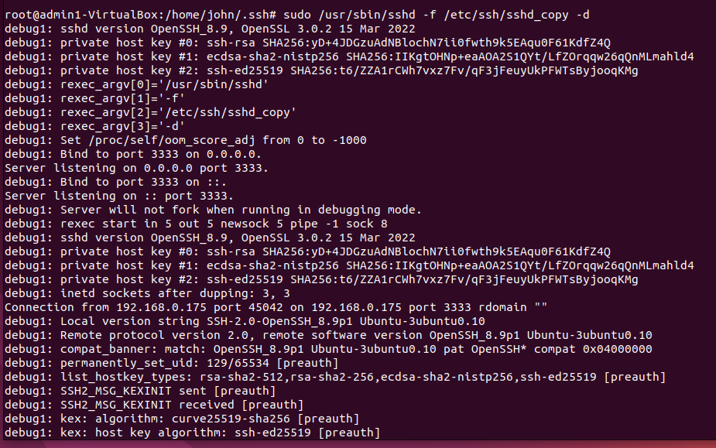

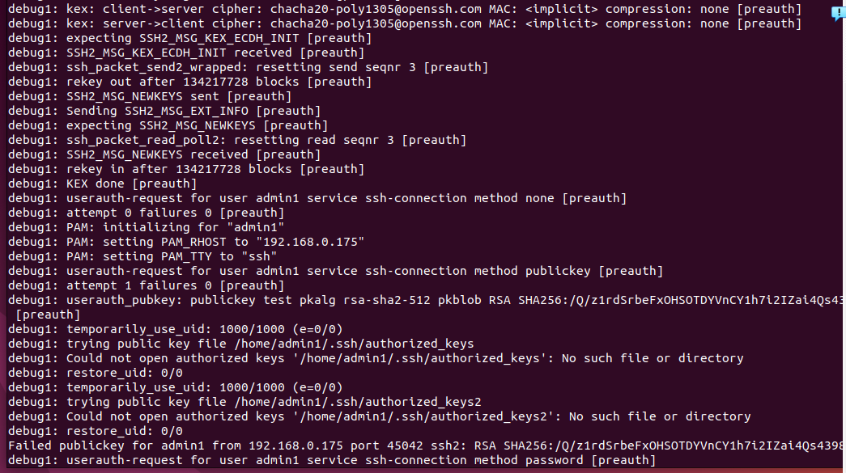

Все добре, все працює.